Практическая работа 5. Сетевое программирование
Цель работы: изучить основы сетевого программирования с использованием языка C# и получить навыки создания сетевых приложений.

Теоретические сведения
Взаимодействие с веб-сервисами в C# – это процесс обращения к удаленным ресурсам через интернет с целью получения или отправки данных. Для работы с ним необходимо явно указать, какой сервис будет использоваться (рисунок 1)
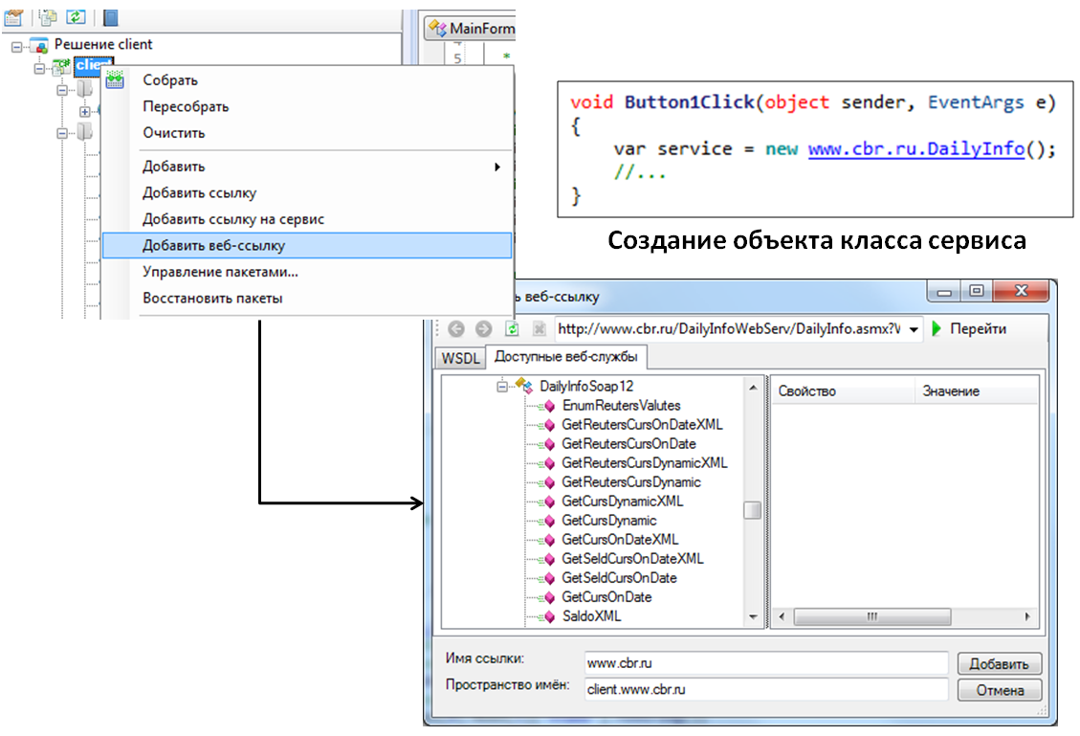
Рисунок 1
Задания для практической работы
Задание. Взаимодействие с веб-сервисом
Реализуйте класс, методы которого решают все перечисленные ниже задачи:
- Выведите год последней даты публикации курсов валют (ежемесячные валюты) – GetLatestDateSeld.
- Получите информацию о курсе валют на день последней публикации. Выведите ее в формате: "Название валюты Курс".
- Получите динамику учетных цен на золото за последние пять дней (DragMetDynamic(FromDate, ToDate)). Таблица результатов содержит поля: DateMet - Дата котирования; CodMet-Тип металла (1– Золото, 2 – Серебро,3 – Платина,4 – Палладий); price - Учетная цена.
- Визуализируйте на графике (chart) динамику цен, полученную в предыдущем задании

